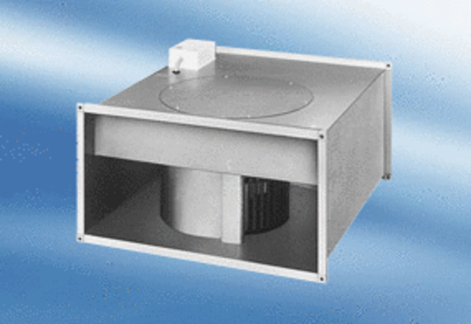Csatornaventilátor DPK 25/6 ACsomagolási egység: 1 darabVálaszték:
Termékszám: 0086.0632Gyártó: MAICO

